LA CASA DE ASTERIÓN

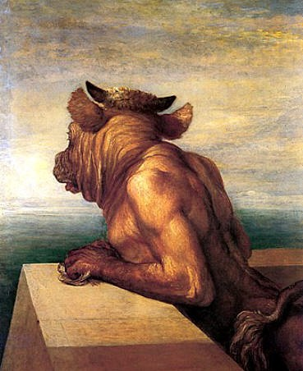
"La casa de Asterión" fue publicado por J. L. Borges en Los Anales de Buenos Aires en la primavera de 1947 y unos meses más tarde fue incluido en el volumen de cuentos El Aleph.
Según sus propias palabras debe "la inspiración de La casa de Asterión y el carácter del pobre protagonista" a un cuadro de G.F.Watts pintado en 1896 que encontró reproducido en un libro de G.K.Chesterton.

“Y la reina dio a luz un hijo que se llamó Asterión.”
Apolodoro: Biblioteca, III. I

Sé que me acusan de soberbia, y tal vez de misantropía, y tal vez de locura. Tales acusaciones (que yo castigaré a su debido tiempo) son irrisorias. Es verdad que no salgo de mi casa, pero también es verdad que sus puertas (cuyo número es catorce) están abiertas día y noche a los hombres y también a los animales. Que entre el que quiera. No hallará pompas mujeriles aquí ni el bizarro aparato de los palacios pero sí la quietud y la soledad. Asimismo hallará una casa como no hay otra en la faz de la tierra. (Mienten los que declaran que en Egipto hay una parecida.) Hasta mis detractores admiten que no hay un solo mueble en la casa. Otra especie ridícula es que yo, Asterión, soy un prisionero. ¿Repetiré que no hay una puerta cerrada, añadiré que no hay una cerradura? Por lo demás, algún atardecer he pisado la calle; sí antes de la noche volví, lo hice por temor que me infundieron las caras de la plebe, caras descoloridas y aplanadas, como la mano abierta. Ya se había puesto el sol, pero el desvalido niño y las toscas plegarias de la grey dijeron que me habían reconocido. La gente oraba, huía, se prosternaba; unos se encaramaban al estilóbato del templo de has Hachas, otros jugaban piedras. Alguno, creo, se ocultó bajo el mar. No en vano fue una reina mi madre; no puedo confundirme con el vulgo, aunque mi modestia lo quiera.

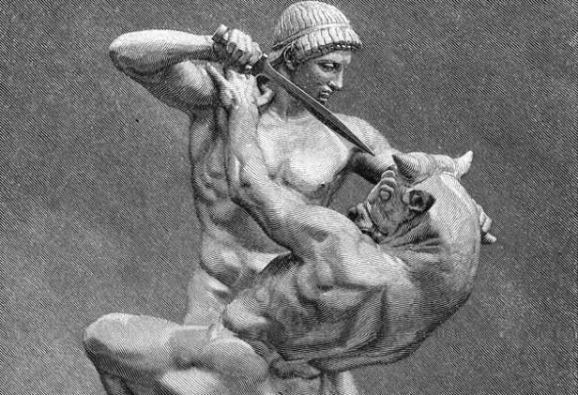
El hecho es que soy único. No me interesa lo que un hombre pueda trasmitir a otros hombres; como filósofo, pienso que nada es comunicable por el arte de la escritura. Las enojosas y triviales minucias no tienen cabida en mi espíritu, que está capacitado para lo grande; jamás he retenido la diferencia entre una letra y otra. Cierta impaciencia generosa no ha consentido que yo aprendiera a leer. A veces lo deploró, porque las noches y los días son largos.

Claro que no me faltan distracciones. Semejante al carnero que va a embestir, corro por las galerías de piedra hasta rodar al suelo, mareado. Me agazapo a la sombra de un aljibe o a la vuelta de un corredor y juego a que me buscan. Hay azoteas desde las que me dejo caer, hasta ensangrentarme. A cualquier hora puedo jugar a estar dormido, con los ojos cerrados y la respiración poderosa (A veces me duermo realmente, a veces ha cambiado el color del día cuando he abierto los ojos.) Pero de tantos juegos el que yo prefiero es el de otro Asterión. Finjo que viene a visitarme y que yo le muestro la casa. Con grandes reverencias le digo: Ahora volvemos a la encrucijada anterior o Ahora desembocamos en otro patio o Bien decía yo que te gustaría la canaleta o Ahora verás una cisterna que se llenó de arena o Ya verás cómo el sótano se bifurca. A veces me equivoco y nos reímos buenamente los dos.

No sólo he imaginado esos juegos: también he meditado sobre la casa. Todas las partes de la casa están muchas veces, cualquier lugar es otro lugar. No hay un aljibe, un patio, un abrevadero, un pesebre; son catorce los pesebres, abrevaderos, patios, aljibes. La casa es del tamaño del mundo, mejor dicho, es el mundo. Sin embargo, a fuerza de fatigar patios con un aljibe y polvorientas galerías de piedra gris he alcanzado la calle y he visto el templo de las Hachas y el mar. Eso no lo entendí hasta que una visión de la noche me reveló que también son catorce los mares y los templos. Todo está muchas veces, catorce veces, pero dos cosas hay en el mundo que parecer estar una sola vez: arriba, el intricado sol; abajo, Asterión. Quizá yo he creado las estrellas y el sol y la enorme casa, pero ya no me acuerdo.

Cada nueve años entran en la casa nueve hombres para que yo los libere de todo mal. Oigo sus pasos o su voz en el fondo de las galerías de piedra y corro alegremente a buscarlos. La ceremonia dura pocos minutos. Uno tras otro caen sin que yo me ensangriente las manos. Donde cayeron, quedan, y los cadáveres ayudan a distinguir unas galerías de las otras. Ignoro quiénes son, pero sé que uno de ellos profetizó, en la hora de su muerte, que alguna vez llegará mi redentor. Desde entonces no me duele la soledad, porque sé que vive mi redentor y al fin se levantará sobre el polvo. Si mi oído alcanzara todos los rumores del mundo, yo percibiría sus pasos. Ojalá me lleve a un lugar con menos galerías y menos puertas. ¿Cómo será mi redentor?, me pregunto. ¿Será un toro o un hombre? ¿Será tal vez un toro con cara de hombre? ¿O será como yo?

El sol de la mañana reverberó en la espada de bronce. Ya no quedaba ni un vestigio de sangre.
-¿Lo creerás, Ariadna?- dijo Teseo-. El minotauro apenas se defendió.

- Haz una lista de todas las palabras cuyo significado desconozcas y escríbelo o indica un sinónimo.

- ¿Qué es una biografía? Defínela. Debes indicar a que género pertenece y cuáles son las principales características que la definen. Hazlo de forma muy breve, es información que deberás aprender.

- Busca información sobre J. L. Borges y realiza una breve biografía del autor. No puede superar las 10 líneas. Ten en cuenta el ejercicio anterior.

- Cita 5 de las obras más importantes de J. L. Borges.

- ¿Cuál es el relato mitológico que subyace en este cuento? Resúmelo brevemente (8-10 líneas). Recuerda que debes redactar tú.

- En este relato, Borges plantea una adivinanza al lector, un enigma que no se resuelve hasta el final del relato. Le proporciona una serie de indicios para que averigüe de quién está hablando. ¿Quién habla en este relato?, es decir, ¿quién nos guía a través de la casa (del laberinto)?

- Para entender el cuento. Lee la siguiente información y responde a las actividades que se proponen.

Este cuento es una metáfora sobre la situación del hombre en el mundo. Ese minotauro es el propio hombre, bastión donde Borges sitúa los sentimientos y problemas que lo definen: el orgullo, el escepticismo ante el lenguaje y su incapacidad para la comunicación plena, la necesidad de plantear enigmas, la soledad, la vastedad de lo que no conocemos o imposibilidad de obtener el sumo conocimiento y, finalmente, la esperanza, la creencia en una liberación y un paraíso posterior. La creencia en la redención conduce al Minotauro a no oponer resistencia a Teseo.

Si Asterión es el símbolo del hombre, el laberinto equivale a la cultura, la religión, la ciencia, etc..; todos estos elementos forjan el hilo que le permite al hombre permanecer en el laberinto, su refugio, el alimento que cura su hambre.

- ¿Quién es Teseo?
- ¿Qué significa bastión?
- Explica el significado de las siguientes ideas:
“el escepticismo ante el lenguaje y su incapacidad para la comunicación plena”
“la vastedad de lo que no conocemos”
“la imposibilidad de obtener el sumo conocimiento”
“la creencia en la redención”

- Lee el texto que encontrarás en PDF titulado “La imposible lectura de los clásicos” donde se recogen algunas consideraciones en torno a la literatura y sus exigencias.

De la lectura del texto se desprende que la literatura –con frecuencia- exige por parte del lector conocimientos previos. Escribe tres razones para demostrar la utilidad (necesidad) de poseer conocimientos previos –de mitología, entre otros- para lograr una correcta comprensión de los textos literarios clásicos.

